 | SECRETARIA DE ESTADO DE FAZENDA DE MINAS GERAIS | ATUALIZAÇÃO DE VINCULADO
FLUXO:VIA ÚNICA: SERVIDOR > DAPE / SRH / ARQUIVO

COMANDO
INCLUIR VINCULADO / RELAÇÃO VINCULADO |  |  |  | ALTERAR RELAÇÃO VINCULAÇÃO
ALTERAR NOME VINCULADO |  |  |  | CANCELAR RELAÇÃO / NATUREZA VINCULAÇÃO
ALTERAR DADOS PESSOAIS VINCULADO |  |  |  | INFORMAR FALECIMENTO / DESAPARECIMENTO JUDICIAL
SERVIDOR REPRESENTANTE
NOME |  |  |  |  | MASP
DADOS PESSOAIS VINCULADO
NOME |  |  |  |  | CPF
PAI
MÃE
DATA DE NASCIMENTO | SEXO (M / F) | ESTADO CIVIL (ver tabela 1) | GRAU DE INSTRUÇÃO (ver tabela 2) |  | NATURALIDADE | UF

INFORMAR PARA ESTRANGEIRO
CÓDIGO NACIONALIDADE (ver tabela 3) | PAÍS DE ORIGEM | ANO CHEGADA BRASIL | DATA NATURALIZAÇÃO

PARENTESCO / VINCULAÇÃO / NATUREZA
PARENTESCO (ver tabela 4) |  | TIPO DE VINCULAÇÃO (ver tabela 5)
NATUREZA (ver tabela 6) | DATA DE INÍCIO | DATA RESTABELECIMENTO | DATA PEDIDO CANCELAMENTO

ASSUMO SOB AS PENAS DA LEI, O COMPROMISSO DE COMUNICAR AO ESTADO, FATO OU CIRCUNSTÂNCIA QUE DETERMINE A PERDA DOS DIREITOS DECLARADOS E QUE AS INFORMAÇÕES AQUI PRESTADAS SÃO DE MINHA INTEIRA RESPONSABILIDADE PERANTE A FISCALIZAÇÃO.
(DECRETO 23 / 02 / 83, DECRETO 1.041/94 6 LEI 9.250/95.)
RESPONSÁVEL / DECLARANTE
 | / /
 | DATA |  | ASSINATURA
ATENDENTE
 | / /
 | DATA |  | ASSINATURA

TABELA COM OS CÓDIGOS REQUERIDOS PARA O PREENCHIMENTO

DO FORMULÁRIO “ATUALIZAÇÃO DE VINCULADO”

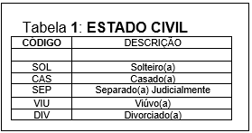 |  | 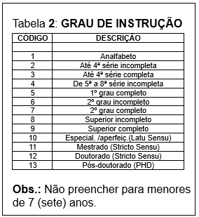
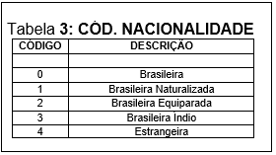 |  | 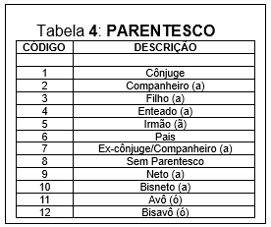
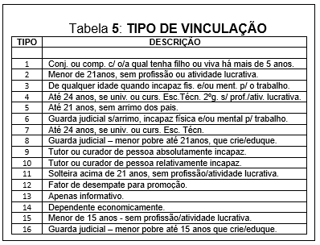 |  | 